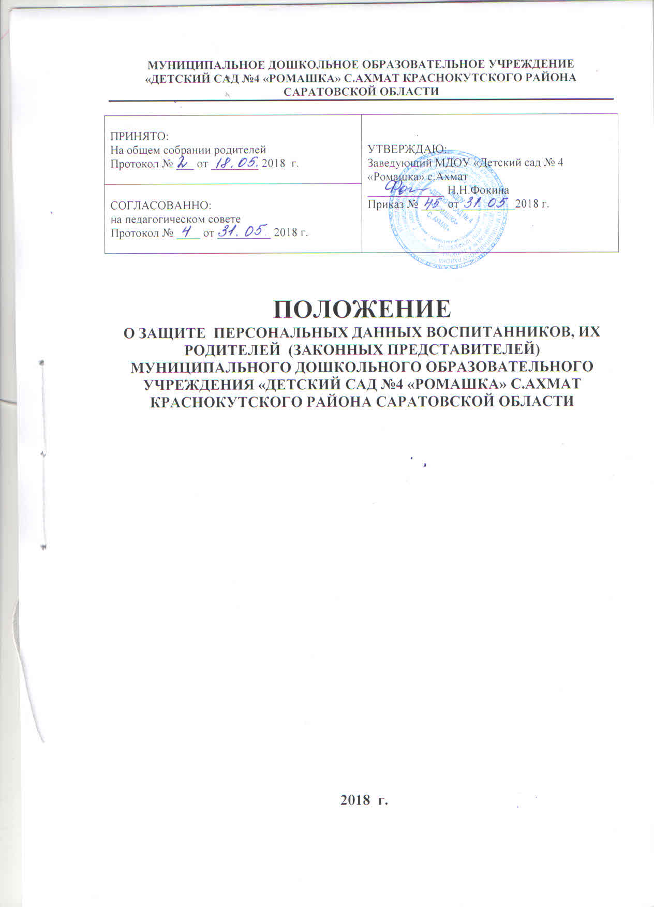

Политика

МУНИЦИПАЛЬНОГО ДОШКОЛЬНОГО ОБРАЗОВАТЕЛЬНОГО УЧРЕЖДЕНИЯ

«ДЕТСКИЙ САД №4 «РОМАШКА» с.АХМАТ КРАСНОКУТСКОГО РАЙОНА САРАТОВСКОЙ ОБЛАСТИ

в отношении обработки персональных данных

1. Общие положения

1.1. Политика Муниципального дошкольного образовательного учреждения «Детский сад №4 «Ромашка» с.Ахмат Краснокутского района Саратовской области (далее - Оператор) в отношении обработки персональных данных (далее - Политика) разработана в целях обеспечения защиты прав и свобод субъекта персональных данных при обработке его персональных данных, в том числе защиты прав на неприкосновенность частной жизни, личную и семейную тайну.
1.2. Политика разработана в соответствии с положениями Федерального закона от 27 июля 2006 № 152-ФЗ «О персональных данных» (далее - Федеральный закон «О персональных данных») и рекомендациями Федеральной службы по надзору в сфере связи, информационных технологий и массовых коммуникаций от 31 июля 2017 «Рекомендации по составлению документа, определяющего политику оператора в отношении обработки персональных данных, в порядке, установленном Федеральным законом от 27 июля 2006 № 152-ФЗ «О персональных данных», Политики Министерства образования и науки Российской Федерации в отношении обработки персональных данных.
1.3. Основные понятия, используемые в Политике:
1.3.1. Персональные данные - любая информация, относящаяся к прямо или косвенно определенному или определяемому физическому лицу (субъекту персональных данных).
1.3.2. Обработка персональных данных - любое действие (операция) или совокупность действий (операций) с персональными данными, совершаемых с использованием средств автоматизации или без их использования. Обработка персональных данных включает в себя в том числе:
сбор;
запись;
систематизацию;
накопление;
хранение;
уточнение (обновление, изменение);
извлечение;
использование;
передачу (распространение, предоставление, доступ);
обезличивание;
блокирование;
удаление;
уничтожение.
1.3.3. Автоматизированная обработка персональных данных - обработка персональных данных с помощью средств вычислительной техники.
1.3.4. Распространение персональных данных - действия, направленные на раскрытие персональных данных неопределенному кругу лиц.

1.3.5. Предоставление персональных данных - действия, направленные на раскрытие персональных данных определенному лицу или определенному кругу лиц.
1.3.6. Блокирование персональных данных - временное прекращение обработки персональных данных (за исключением случаев, если обработка необходима для уточнения персональных данных).
1.3.7. Уничтожение персональных данных - действия, в результате которых становится невозможным восстановить содержание персональных данных в информационной системе персональных данных и (или) в результате которых уничтожаются материальные носители персональных данных.
1.3.8. Обезличивание персональных данных - действия, в результате которых становится невозможным без использования дополнительной информации определить принадлежность персональных данных конкретному субъекту персональных данных.
1.3.9. Оператор персональных данных (оператор) - государственный орган, муниципальный орган, юридическое или физическое лицо, самостоятельно или совместно с другими лицами организующие и (или) осуществляющие обработку персональных данных, а также определяющие цели обработки персональных данных, состав персональных данных, подлежащих обработке, действия (операции), совершаемые с персональными данными.
1.4. Оператор, получив доступ к персональным данным, обязан соблюдать конфиденциальность персональных данных - не раскрывать третьим лицам и не распространять персональные данные без согласия субъекта персональных данных, если иное не предусмотрено федеральным законом.
1.5. Субъект персональных данных имеет право на получение информации, касающейся обработки его персональных данных, в том числе содержащей:
подтверждение факта обработки персональных данных Оператором;
правовые основания и цели обработки персональных данных;
цели и применяемые Оператором способы обработки персональных данных;
наименование и место нахождения Оператора, сведения о лицах (за исключением работников Оператора), которые имеют доступ к персональным данным или которым могут быть раскрыты персональные данные на основании договора с Оператором или на основании федерального закона;
обрабатываемые персональные данные, относящиеся к соответствующему субъекту персональных данных, источник их получения, если иной порядок представления таких данных не предусмотрен федеральным законом;
сроки обработки персональных данных, в том числе сроки их хранения; порядок осуществления субъектом персональных данных прав, предусмотренных федеральным законом;
информацию об осуществленной или о предполагаемой трансграничной передаче данных;
наименование или фамилию, имя, отчество и адрес лица, осуществляющего обработку персональных данных по поручению Оператора, если обработка поручена или будет поручена такому лицу;
иные сведения, предусмотренные Федеральным законом «О персональных данных» или другими федеральными законами.
1.6. Субъект персональных данных вправе требовать от Оператора уточнения его персональных данных, их блокирования или уничтожения в случае, если персональные данные являются неполными, устаревшими, неточными, незаконно полученными или не являются необходимыми для заявленной цели обработки, а также принимать предусмотренные законом меры по защите своих прав.
1.8. Оператор персональных данных вправе:
отстаивать свои интересы в суде;
предоставлять персональные данные субъектов третьим лицам, если это предусмотрено действующим законодательством (налоговые, правоохранительные органы и др.);
отказывать в предоставлении персональных данных в случаях, предусмотренных законодательством;
использовать персональные данные субъекта без его согласия в случаях, предусмотренных законодательством.
1.9. При сборе персональных данных Оператор обязан предоставить субъекту персональных данных по его просьбе информацию, предусмотренную частью 7 статьи 14 Федерального закона «О персональных данных».
1.10. При сборе персональных данных, в том числе посредством информационно-телекоммуникационной сети «Интернет», оператор обязан обеспечить запись, систематизацию, накопление, хранение, уточнение (обновление, изменение), извлечение персональных данных граждан Российской Федерации с использованием баз данных, находящихся на территории Российской Федерации, за исключением случаев, указанных в пунктах 2, 3, 4, 8 части 1 статьи 6 Федерального закона «О персональных данных».
2. Цели сбора персональных данных
2.1. Обработка персональных данных ограничивается достижением конкретных, заранее определенных и законных целей. Не допускается обработка персональных данных, несовместимая с целями сбора персональных данных.
2.2. Цели обработки персональных данных определены правовыми актами, регламентирующими деятельность Оператора.
3. Правовые основания обработки персональных данных
3.1. Правовым основанием обработки персональных данных являются:
совокупность правовых актов, во исполнение которых и в соответствии с которыми Оператор осуществляет обработку персональных данных:
Конституция Российской Федерации;
статьи 86-90 Трудового кодекса Российской Федерации,
Положение о защите, хранении, обработке и передаче персональных данных Муниципального дошкольного образовательного учреждения «Детский сад №4 «Ромашка» с.Ахмат Краснокутского района Саратовской области;
договоры, заключаемые между Оператором и субъектом персональных данных;
согласие на обработку персональных данных (в случаях, прямо непредусмотренных законодательством Российской Федерации, но соответствующих полномочиям оператора).

4. Объем и категории обрабатываемых персональных данных, категории субъектов персональных данных
4.1. Содержание и объем обрабатываемых персональных данных соответствуют заявленным целям обработки. Обрабатываемые персональные данные не должны быть избыточными по отношению к заявленным целям их обработки.
4.2. К категориям субъектов персональных данных, обрабатываемых Оператором, относятся:
4.2.1. Работники Оператора, бывшие работники, кандидаты на замещение вакантных должностей, а также родственники работников.
4.2.2. Обучающиеся образовательной организации, поступающие на обучение.
4.5. Обработка биометрических персональных данных может осуществляться только при наличии согласия в письменной форме субъекта персональных данных.

5. Порядок и условия обработки персональных данных
5.1. Оператор осуществляет обработку персональных данных - операции, совершаемые с использованием средств автоматизации или без использования таких средств с персональными данными, включая сбор, запись, систематизацию, накопление, хранение, уточнение (обновление, изменение), извлечение, использование, передачу (предоставление, доступ), обезличивание, блокирование, удаление, уничтожение персональных данных.
5.2. Обработка персональных данных осуществляется с соблюдением принципов и правил, предусмотренных Федеральным законом «О персональных данных».
5.3. Обработка персональных данных Оператором ограничивается достижением конкретных, заранее определенных и законных целей. Обработке подлежат только персональные данные, которые отвечают целям их обработки. Содержание и объем обрабатываемых персональных данных должны соответствовать заявленным целям обработки.
5.4. Хранение персональных данных должно осуществляться в форме, позволяющей определить субъекта персональных данных, не дольше, чем этого требуют цели обработки персональных данных, если срок хранения персональных данных не установлен федеральным законом, договором, стороной которого, выгодоприобретателем или поручителем по которому является субъект персональных данных. Обрабатываемые персональные данные подлежат уничтожению либо обезличиванию по достижении целей обработки или в случае утраты необходимости в достижении этих целей, если иное не предусмотрено федеральным законом.
5.5. При осуществлении хранения персональных данных Оператор персональных данных обязан использовать базы данных, находящиеся на территории Российской Федерации, в соответствии с ч. 5 ст. 18 Федерального закона «О персональных данных».
Использование и хранение биометрических персональных данных вне информационных систем персональных данных могут осуществляться только на таких материальных носителях информации и с применением такой технологии ее хранения, которые обеспечивают защиту этих данных от неправомерного или случайного доступа к ним, их уничтожения, изменения, блокирования, копирования, предоставления, распространения.
Персональные данные при их обработке, осуществляемой без использования средств автоматизации, должны обособляться от иной информации, в частности путем фиксации их на отдельных материальных носителях персональных данных (далее - материальные носители), в специальных разделах или на полях форм (бланков). При фиксации персональных данных на материальных носителях не допускается фиксация на одном материальном носителе персональных данных, цели обработки которых заведомо не совместимы. Для обработки различных категорий персональных данных, осуществляемой без использования средств автоматизации, для каждой категории персональных данных должен использоваться отдельный материальный носитель.
5.6. Условием прекращения обработки персональных данных может являться достижение целей обработки персональных данных, истечение срока действия согласия или отзыв согласия субъекта персональных данных на обработку его персональных данных, а также выявление неправомерной обработки персональных данных.
5.7. Оператор вправе поручить обработку персональных данных другому лицу на основании заключаемого с этим лицом договора, в том числе государственного или муниципального контракта.
Лицо, осуществляющее обработку персональных данных по поручению оператора, обязано соблюдать принципы и правила обработки персональных данных, предусмотренные настоящим Федеральным законом «О персональных данных».
Кроме того, Оператор вправе передавать персональные данные органам дознания и следствия, иным уполномоченным органам по основаниям, предусмотренным действующим законодательством Российской Федерации.
5.8. Оператор и иные лица, получившие доступ к персональным данным, обязаны не раскрывать третьим лицам и не распространять персональные данные без согласия субъекта персональных данных, если иное не предусмотрено федеральным законом.
5.9. Оператор обязан принимать меры, необходимые и достаточные для обеспечения выполнения обязанностей, предусмотренных Федеральным законом «О персональных данных» и принятыми в соответствии с ним нормативными правовыми актами. Состав и перечень мер оператор определяет самостоятельно.
5.10. Оператор при обработке персональных данных принимает необходимые правовые, организационные и технические меры или обеспечивает их принятие для защиты персональных данных от неправомерного или случайного доступа к ним, уничтожения, изменения, блокирования, копирования, предоставления, распространения персональных данных, а также от иных неправомерных действий в отношении персональных данных.

6. Актуализация, исправление, удаление и уничтожение персональных данных, ответы на запросы субъектов на доступ к персональным данным

6.1. Оператор обязан сообщить в порядке, предусмотренном статьей 14 Федерального закона «О персональных данных», субъекту персональных данных или его представителю информацию о наличии персональных данных, относящихся к соответствующему субъекту персональных данных, а также предоставить возможность ознакомления с этими персональными данными при обращении субъекта персональных данных или его представителя либо в течение тридцати дней с даты получения запроса субъекта персональных данных или его представителя.
6.2. Оператор обязан предоставить безвозмездно субъекту персональных данных или его представителю возможность ознакомления с персональными данными, относящимися к этому субъекту персональных данных. В срок, не превышающий семи рабочих дней со дня предоставления субъектом персональных данных или его представителем сведений, подтверждающих, что персональные данные являются неполными, неточными или неактуальными, оператор обязан внести в них необходимые изменения. В срок, не превышающий семи рабочих дней со дня представления субъектом персональных данных или его представителем сведений, подтверждающих, что такие персональные данные являются незаконно полученными или не являются необходимыми для заявленной цели обработки, оператор обязан уничтожить такие персональные данные. Оператор обязан уведомить субъекта персональных данных или его представителя о внесенных изменениях и предпринятых мерах и принять разумные меры для уведомления третьих лиц, которым персональные данные этого субъекта были переданы.
6.3. В случае подтверждения факта неточности персональных данных Оператор на основании сведений, представленных субъектом персональных данных или его представителем либо уполномоченным органом по защите прав субъектов персональных данных, или иных необходимых документов обязан уточнить персональные данные либо обеспечить их уточнение (если обработка персональных данных осуществляется другим лицом, действующим по поручению оператора) в течение семи рабочих дней со дня представления таких сведений и снять блокирование персональных данных.
6.4. Оператор обязан прекратить обработку персональных данных или обеспечить прекращение обработки персональных данных лицом, действующим по поручению Оператора:
в случае выявления неправомерной обработки персональных данных, осуществляемой Оператором или лицом, действующим по поручению Оператора, в срок, не превышающий трех рабочих дней с даты этого выявления;
в случае отзыва субъектом персональных данных согласия на обработку его персональных данных Оператором;
в случае достижения цели обработки персональных данных и уничтожить персональные данные или обеспечить их уничтожение (если обработка персональных данных осуществляется другим лицом, действующим по поручению Оператора) в срок, не превышающий тридцати дней с даты достижения цели обработки персональных данных. В случае отсутствия возможности уничтожения персональных данных в течение указанного срока Оператор осуществляет блокирование таких персональных данных или обеспечивает их блокирование (если обработка персональных данных осуществляется другим лицом, действующим по поручению Оператора) и обеспечивает уничтожение персональных данных в срок не более чем шесть месяцев, если иной срок не установлен федеральными законами.

